江苏省东台市2013-2014学年第一学期期中考试九年级物理试题（无答案）

一、选择题（24分）
1．下列用电器正常工作时的电流接近4A的是( )
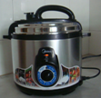
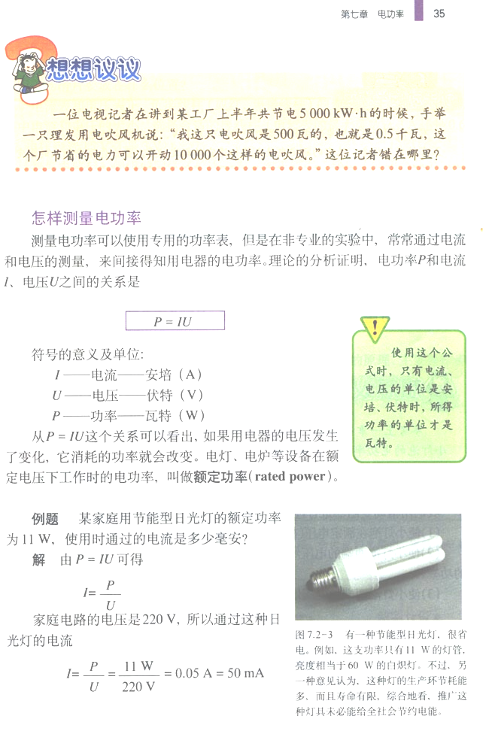
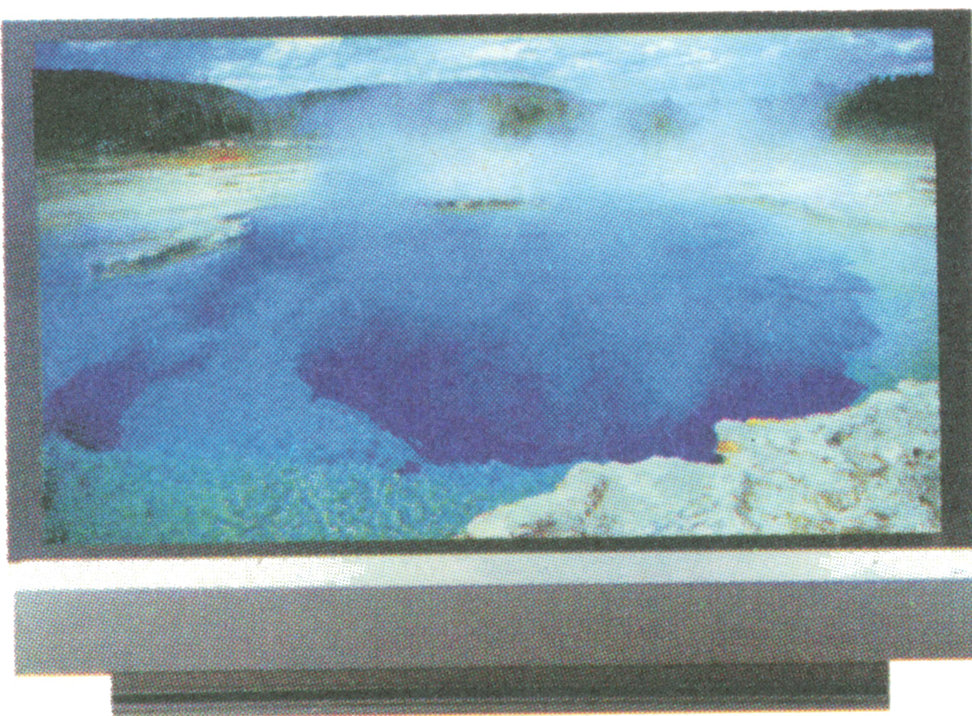
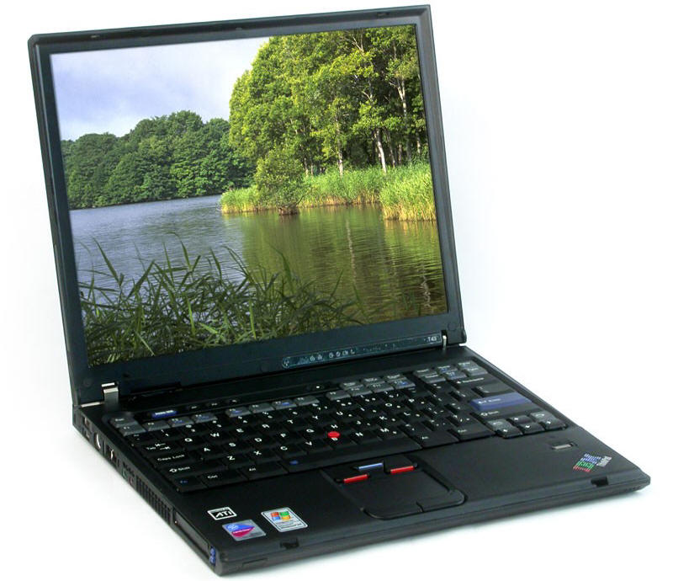
第1题图
A.笔记本电脑 Ｂ.电视机 Ｃ.节能灯 Ｄ.电饭锅
2、如图所示的各类杠杆中，属于费力杠杆的是（ ）
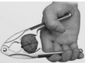
A．核桃夹 B．钢丝钳 C．筷子 D．独轮车

3. 由于国际原煤价格上涨，少数不法商人把一种黑色石头掺在优质煤中高价出售，客户为了不上当受骗，辨别煤中是否掺杂的最恰当方法是检测下面哪一个物理量
A. 热值 B.内能 C. 温度 D.比热容

4、南极是世界上最冷的地方，常年平均气温是-25℃．一天，南极上的小企鹅豆豆和丁丁之间发生了一次有趣的对话，他们的部分说法如下，其中正确的是（ ）

A．豆豆：呵呵，这里太冷了，冰山肯定没有内能了
B．丁丁：冰山的温度低，所含热量少
C．丁丁：唉，反正我现在一点温度也没有了，冻死喽
D．豆豆：呵呵，我们一起跳舞吧，这样我们的内能就增加一些
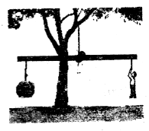
5、小明的质量为60kg,想利用竹竿估测一个大南瓜的质量，当小明在如图所示的位置时，竹竿处于平衡状态。由此可估测该大南瓜的质量约为（ ）
A．20kg B．30kg C．60Kg D．120kg

6. 如图6所示的三种场景中，拉力F₁、F₂、F₃大小相等，在拉力的作用下物体移动的距离也相等．若拉力所做的功分别记为W₁、W₂、W₃，下列关于它们大小关系的判断中正确的是
F₂
F₁
F₃
图6

A. W₁＝W₂＝W₃ B. W₁＜W₂＜W₃ C. W₂＜W₁＜W₃ D. W₁＝W₂＜W₃

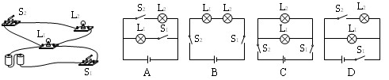
7、右边电路图中与左边所示实验电路相对应的是

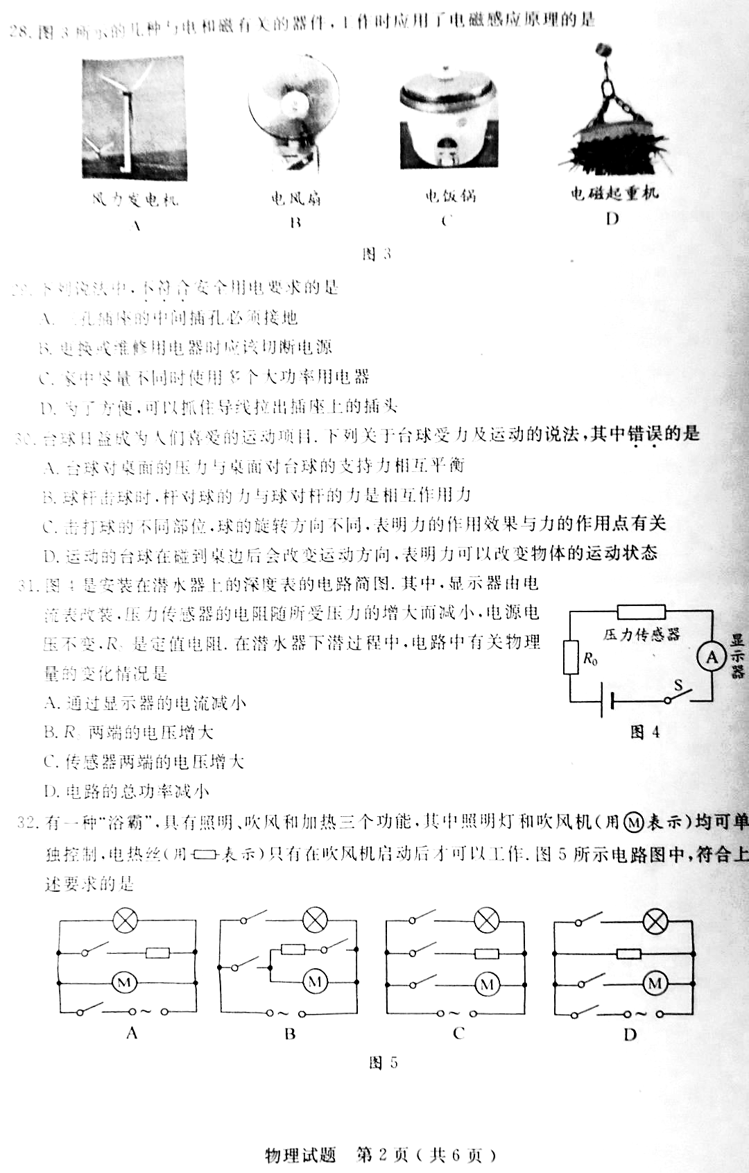
8．如图是安装在潜水器上的深度表的电路简图，其中，显示器由电流表改装，压力传感器的电阻随所受压力的增大而减小，电源电压不变，R₀是定值电阻。在潜水器下潜过程中，电路中有关物理量的变化情况是
显示器
A．通过显示器的电流减小 B．R₀两端的电压增大
C．传感器两端的电压增大 D．R₀两端的电压减小

9、电冰箱的压缩机（电动机）是由温控开关控制的，冷藏室中的照明灯是有冰箱门控制的（开门灯亮、关门灯灭）。在如图所示的电路图中，符合上述特点是（ ）
A．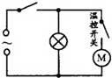 | B．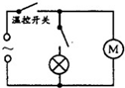 | C．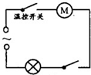 | D．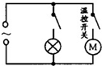

10、冰在熔化的过程中，下列判断正确的是（ ）
A.比热容改变，内能增加，温度不变 B. 比热容改变，内能和温度不变
C.比热容、内能和温度都增加 D. 比热容、内能和温度都不变

11．如图所示电路，电源电压不变，滑动变阻器上标有“20Ω 2A”字样．开关闭合后，以下四个图线中，能正确表示R₀两端的电压U与滑动变阻器连入电路的电阻R关系的是
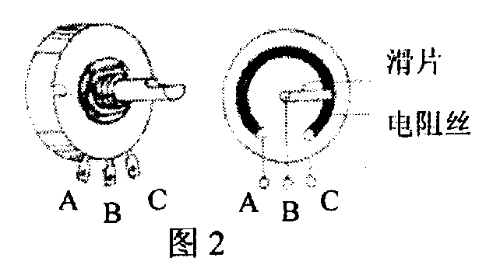
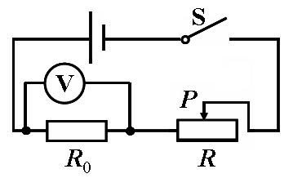
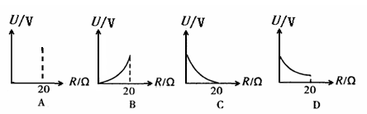
12.在收音机等电器中，有一种叫电位器的变阻器。电位器的外形及其内部构造如图5所示。
图5
第11题图
A、B、C三个焊接点相当于变阻器的三个接线柱。使用电位器时，下列说法中不正确的是
A. 只把A和C接入电路，无法改变通过电位器的电流
B. 只将B、C两点接入电路，当滑片顺时针旋动时，电位器接入电路电阻变大
C. 把A和B接入电路，当滑片顺时针旋动时，电位器接入电路电流变小
D. 将A、B接入电路同一点，C接电路另一点，可以改变通过电位器的电流
二、填空题（28分）
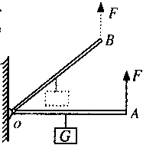
13、白天，太阳能热水器中水的温度升高，水的内能 (选填“减少”“不变”或“增加”)，这是通过 的方法改变了它的内能．
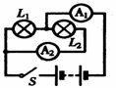
14、如图所示，轻质杠杆OA的中点悬挂一重G＝100N的物体，在A端施加一竖直向上的力F，杠杆在水平位置平衡，则F＝ N.保持F的方向不变，在将杠杆从A位置匀速提到B位置的过程中，力F将 （选填“变大”、“不变”或“变小”）.如果物体上升2m，在不计摩擦的情况下，拉力做的功 （选填“大于”、“等于”或“小于”）200J.
15、如图所示的电路，当开关S闭合时，两灯___联，电流表A₂测___的电流（填：L₁或L₂），若电流表A₁的示数为0.8A，电流表A₂的示数为0.5A，则流过L₁的电流为______。

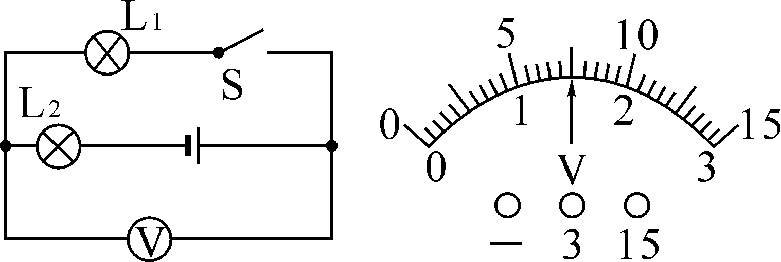
16.如图甲所示电路，电源电压为6V，当S闭合时，电压表的读数如图乙所示，则L₁两端的电压为 V，L₂两端的电压为 V．当开关S断开时，电压表的示数接近于 V。
甲 乙
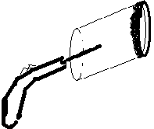17. 取一只透明胶卷盒，底部钻一小孔，刚好能将电子式火花发生器的放电针管紧紧地塞进孔中，打开塑料盒盖，向盒中滴入数滴酒精，再将盒盖盖紧，然后揿动电火花发生器的按钮。
（1）实验中，你将观察到的现象是： 。
（2）在此过程中，酒精燃烧后的燃气对外做功，燃气的 能减少，转化为_______能。
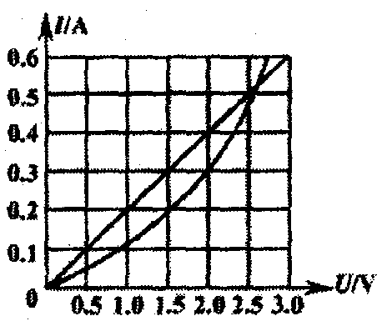
（3）根据这个原理，可以制造出的机器是 。
A
B

18.在某温度下，两个电路元件A和B中的电流与两端电压的关系如图所示， 由图可知，元件B的电阻是___欧姆. 当电压为4V时，元件B通过的电流为 A.元件A随着电压的增大，它的电阻是＿＿＿＿（选填增大／减小／不变）的。

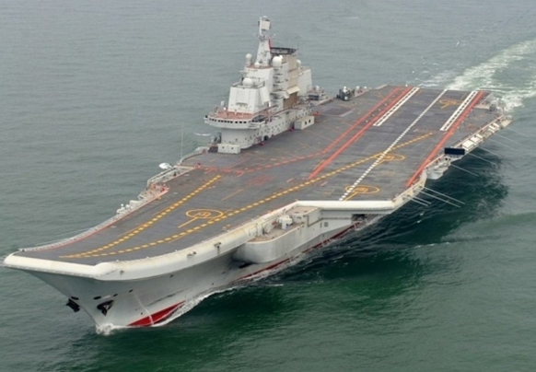
19、如图所示是我国第一艘航母“辽宁舰”，其正常行驶的功率约为1.5×10⁸ 瓦，正常行驶1分钟做的功是 J，辽宁舰舰载战斗机将配备机群，当战斗机从甲板上加速升空时，战斗机的动能 ,重力势能 （选填“增大”、“减小”或者“不变”）。
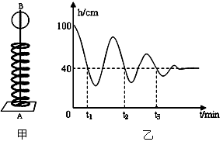
20、如图所示，将一根弹簧和一只质量为1kg的金属球（球上有一直小孔）套在铁架台的金属杆AB上面。现将小球提到B端后松手，小球的高度随时间变化的情况如图乙所示。
（1）压缩的弹簧可以将小球向上弹起，说明弹性形变的物体具有____________。
（2）小球离开弹簧后可以继续向上运动，但是小球每一次反弹的高度逐渐变小，因为在此过程中小球的__________转化为___________。（选填“机械能”或者“内能”或“化学能”）。
（3）在整个过程中小球在_______时动能最大（选填t₁、t₂、t₃）。
A
V
R₁
R₂
21．某同学利用如图所示的电路探究“电流与电压、电阻的关系”。
实验开始时，滑动变阻器的作用是__________。在探究通过导体的电流与导体两端电压关系时，应保持 不变；在探究通过导体的电流与导体电阻关系时，滑动变阻器的作用是 。

三、作图题和简答题
22、（6分）根据要求完成作图。
（1）如图甲所示，某人站在A处用一根绳子和两个滑轮提起物体B，画出最省力绕线。
（2）在如图乙所示中，为使杠杆OA保持静止，画出在A点所加最小力F₁的示意图和阻力F₂的 力臂L₂。
（3）如图丙所示的电路中，A、B、C、D是四个接线柱，要使灯L₁、L₂并联，应该用导线将哪些接线柱连接起来？在丙图中完成连接。
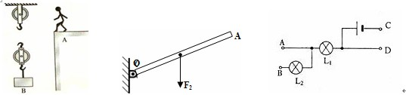

23、（6分）如图所示，工人将重为240N的物体匀速提起，在2s内绳的自由端移动了6m，若此时滑轮组的机械效率为80％，不计绳重和摩擦.求这一过程中：
(1)拉力所做的有用功是多少？
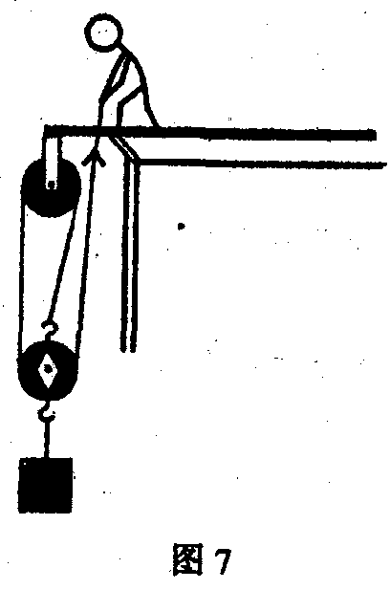
(2)拉力所做的总功是多少？
(3)拉力的功率是多少？

24.（6分）某家庭每天需要将50kg、20℃的水加热到60℃作为生活用热水，他们利用煤气灶烧水，需燃烧0.8kg煤气．已知煤气的热值q＝4.2×10⁷J/ kg，水的比热容c＝4.2×10³J/（kg·℃）．求：
（1）50kg、20℃的水加热到60℃，需吸收的热量；
（2）完全燃烧0.8kg煤气放出的热量；
（3）煤气灶烧水的热效率．

25、（8分）小明利用如图所示的装置探究“水和沙子吸热本领的大小”，实验数据记录如下：
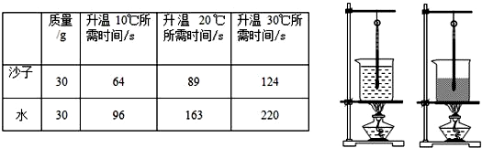
（1）物质的吸热本领可以用_____________________（填物理量名称）来描述。
（2）设计实验方案时，小明确定以下需控制的变量，其中多余的是___________________
A．采用完全相同的加热方式 B．酒精灯里所加的酒精量相同
C．取质量相同的水和沙子 D．盛水和沙子的容器相同
（3）在此实验中，用_____________________来表示物质吸收热量的多少。
（4）分析实验数据可知：质量相同的水和沙子，升高相同的温度时，水吸收的热量_____（填“大于”或“小于”）沙子吸收的热量。
（5）小明在研究表格内的实验数据发现：水和沙子温度升高第一个10℃所用的时间很长，其中的原因是__________________________________________。
（6）下列事实能用上述实验结果解释的是_________。
A．沿海地区昼夜温差会比内陆地区小 B．用盐水腌制蛋，一段时间后蛋会变咸
C．长期堆放煤的水泥地面变成黑色 D．夏天给教室洒水，感觉凉爽
26.（8分）物理课上，老师给同学们出示了一个有盖的木盒，盒盖上可看到两只灯泡和一
只开关（导线的连接情况隐藏在盒内），如图19所示．
（1）当老师闭合开关时，两只小灯泡都亮了；
图19
L₁
L₂
B
A
C
D
断开开关，两灯泡又熄灭．
①请你判断：在这个木盒内，除了导线，
一定还有另外一个电路元件，它是 ．
②根据上述现象，你 （选填“能”
或“不能”）断定这两只小灯泡是串联的，你的依据是 ．
（2）经过检验，这两只灯泡确实是串联的，但在老师闭合开关的时候，细心的小华观
察到灯L₁比L₂亮些．她认为这是因为L₁比L₂更靠近电源正极的缘故．
①你认为小华的判断是 （选填“正确的”或“错误的”）；
②在不增加其他器材的条件下，能证实小华的判断是否正确的做法是 ．
（3）小亮想借助这个装置“探究串联电路电压的特点”，他先将电压表接在L₁两端并读
出电压表的示数为1.8V；再测L₂两端的电压时，他没有拆下电压表，只是将电压表原
来接在A接线柱处的导线改接到L₂右侧D接线柱上．你认为他的这一操作是 （选填“正确的”或“错误的”），理由是 ．

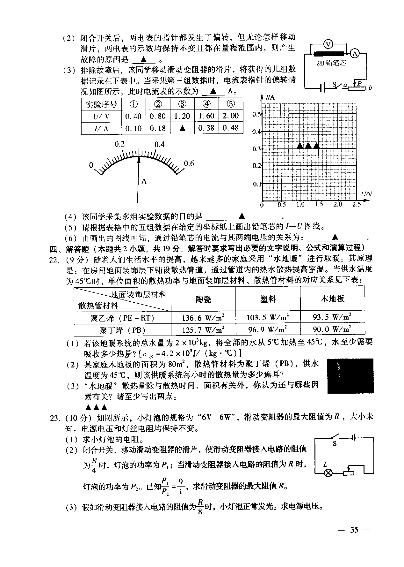
27．（7分）某同学想探究通过铅笔芯的电流与其两 端电压的关系，设计了如图所示的电路。选用的器材有：阻值约为4欧姆的2B铅笔芯一根，两节干电池组成的电池级，0-0.6A的电流表，0-3V的电压表，滑动变阻器（10Ω 2A），开关，导线等。
（1）该同学根据电路图连接电路，在闭合开关前应将滑动变阻器的滑片P移到 端（选填“a”或“b”）。
（2）闭合开关后，两电表的指针都发生了偏转，但无论怎样移动滑片，两电表的示数均保持不变且都在量程范围内，则产生故障的原因是

（3）排除故障后，该同学移动滑动变阻器的滑片，将获得的几驵数据记录在下表中。当采集第三组数据时，电流表指针的偏转情况如图所示，此时电流表的示数为
（4）该同学采集多组实验数据的目的是 。
（5）请根据表格中的五组数据在给定的坐标纸上画出铅笔芯的I—U图线。
（6）由画出的图线可知，通过铅笔芯的电流与其两端电压的关系为： 。

28．（7分）小华骑自行车下坡时，想到从斜面下滑物体的快慢与哪些因素有关呢？回家后她找来了小车、秒表、刻度尺和充当斜面的木板进行探究，如图所示。首先对影响小车下滑快慢的因素作出以下猜想，猜想一：与小车的质量有关；猜想二：与斜面的高度有关；猜想三：与斜面的长度有关。
（1）根据所学知识，提出猜想二的依据是______________。
（2）为了验证猜想一，小华设计的方案是在小车内放置不同数量的钩码，分别从斜面的顶端由静止释放，测出下滑的时间。小华测量的结果如下表，她怀疑第三次测量错误，于是重新测量并进行了修正。你认为小华第三次测量时间偏小的原因，除了秒表的使用和小车开始的位置不符合设计的要求外，还有一种在操作上存在的问题可能是___________；经过对修正后的数据分析，猜想一是______（正确/错误）的.
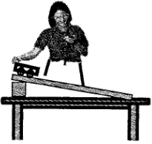  实验次数 | 1 | 2 | 3 | 4
小车内放置钩码的质量m/g | 0 | 50 | 100 | 150
时间t/s | 2.5 | 2.5 | 2.0 | 2.5
（3）为了验证猜想三，小华设计的方案是将小车分别从距斜面底端不同距离处由静止释放，测出下滑的时间。她通过测量发现下滑的时间不同，于是得出猜想三是正确的。请对小华这一探究作出评价，指出她存在的两个主要问题是①__________；②____________。
（4）接着小华又作出：“小车下滑的快慢还与斜面倾角有关”的猜想，你认为她___（需/不需）要对这一猜想进行探究。如需要，说出方案，如不需要，说出原因：______。

